Day02笔记

课程内容介绍
- Java的开发环境搭建
- HelloWorld案例
- Path环境变量配置
- 三个概念：注释、关键字和标识符
- 计算机中表示数据的方式

Java的开发环境搭建

下载
- 说明：
Java是由美国詹姆斯.高斯林首先创造出来的一门语言（使用C语言开发的）
詹姆斯高斯林加入到了SUN公司，SUN被Oracle公司收购，Java属于了Oracle公司
下载肯定是去Oracle公司的官网下载
- 网址：
www.oracle.com
- 下载流程
1、进入首页
2、点击products这个链接
3、选择Java这款产品
4、在新页面中，点击Download按钮
5、选择Java的版本，JavaSe8
6、选择操作系统版本，windows x64
7、同意下载协议
8、注册登录账户

安装
- 说明：
傻瓜式安装，一路点击下一步
- 注意事项：
1、安装路径
①不要安装在系统盘
②不要有空格、标点符号等特殊符号，只要有英文和数字即可
2、有关jre的安装
①jre是运行环境，属于JDK的一部分，不需要单独安装
②如果一定要安装，那么选择一个单独的目录，不要和jdk的目录重复
- 检验是否安装成功
进入到jdk的安装路径中的bin目录，打开Dos窗口（键盘shift + 鼠标右键，选择“在此处打开命令窗口”），键盘输入“java -version”回车，如果出现了Java的版本信息，就说明安装成功了，如果没有出现就说明安装失败了

HelloWorld案例

开发流程
- 编辑
通过书写Java代码，将源代码编写出来，形成Java的源文件，xxx.java文件
程序员来完成
- 编译
检查源代码是否有语法的错误，检查语义错误
如果没有错误，就将源代码进行翻译，形成一个机器可以直接运行的字节码文件
产出：xxx.class
- 运行
使用已经编译好的.class字节码文件，运行出最终需要的结果
- 调试
发现编译或者运行有错，就使用调试的方式发现错误，修改错误

编辑
- 创建文件：
在jdk的bin目录下，创建一个Java的源文件，HelloWorld.java
- 编辑文件：
使用记事本将源文件打开
- 使用class定义一个类
class HelloWorld {

}
- 在类中定义一个主方法
public static void main(String[] args) {

}
- 在主方法中书写输出语句
System.out.println(“HelloWorld！！！”);

编译
- 作用：
检查源代码是否有错
生成一个虚拟机可以直接运行的.class的字节码文件，称为“类文件”
- 操作：
Jdk的bin目录中，有一个javac.exe的程序，专门做编译这件事情
- 命令格式：
javac HelloWorld.java

运行
- 作用：
将程序运行，最终可以得到计算的结果
- 操作：
Jdk的bin目录中，有一个java.exe的程序，专门运行
- 命令格式：
java HelloWorld

代码示例
class HelloWorld {
public static void main(String[] args) {
System.out.println("HelloWorld！！！");
}
}

Path环境变量的配置

配置方式
- 说明：
发现在除了jdk/bin以外的其他目录中，无法直接使用java.exe和javac.exe这两个可执行程序
要么需要切换到bin目录中，要么就写javac.exe的全路径，非常麻烦
- path环境变量
告诉计算机，到什么位置寻找正在需要使用的可执行程序
- javac.exe和java.exe的配置
1、目的：在任意目录下都可以直接使用javac和java程序
2、配置方式：将java和javac的所在路径，添加到path环境变量中去
3、图示：
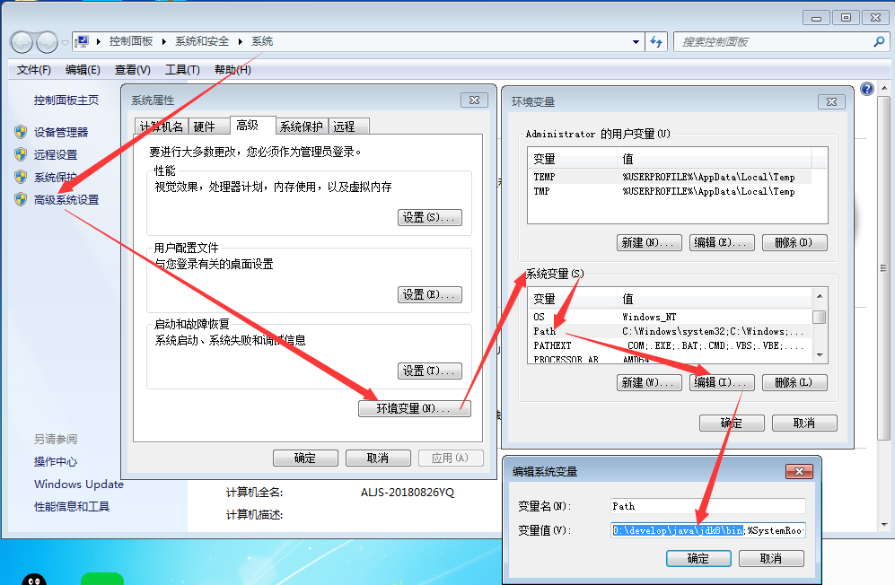
4、注意事项：配置完成之后，重启dos命令行

注释、关键字和标识符

注释
- 含义：
对程序解释说明的部分
- 特点：
1、不会被当做代码的一部分
2、编译器javac.exe也不会检查这部分内容的语法错误
3、编译完成之后，在字节码中，不存在这些注释
3、作用：
给人看，用于帮助别人理解代码的文字，增强代码的可读性
4、分类：
单行注释
多行注释
文档注释（今天先不说）
5、单行注释
1、注释的内容，不能换行
2、符号：
//后面的内容就是注释的内容
3、特点：
只能注释一行，单行注释可以嵌套
- 多行注释
1、注释的内容，可以换行
2、符号：
/* 这就是
多行
注释 */
3、特点：
可以注释一行中的某一部分；也可以注释多行
多行注释不能嵌套
代码示例
/*
春天不是读书天
夏日炎炎正好眠
秋怕蚊虫冬怕冷
收拾书包待来年
*/
class /*abc哈哈*/HelloWorld {//定义一个类
//定义一个主方法 //这是嵌套注释
public static void main(String[] args) {
//输出语句，打印指定内容
System.out.println("HelloWorld！！！");
}
}

关键字
- 含义：
在java语言中，被赋予了特殊含义的，拥有一些特殊功能的英文单词
- 说明：
在创建一门语言之初，就有的单词，就需要确定的含义和功能
- 罗列：
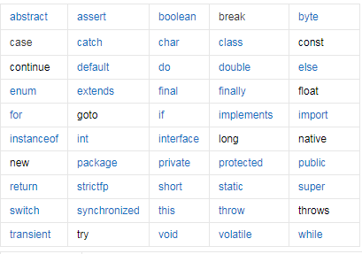
- 记忆：
不需要记忆，将来每次要学习一个java的新功能，介绍需要使用到的关键字
- 注意事项：
1、自己起名字的时候，不要和关键字重名
2、两个特殊的关键字：const和goto，现在不表达任何的含义，不表达任何的特殊功能，我们自己起名字的时候，仍然不能和这两个关键字重名，属于“保留字”

标识符
- 含义：名字
用于给包、接口、类、方法、变量和常量起名字的字符序列
- 组成：
英文大小写：a-zA-Z 52个
数字：0-9 10个
特殊符号：_ $ 2个
例如：ab#c（×），ab c（×），ab.c（×）
- 注意事项：
1、标识符不能和关键字重名
2、标识符不能以数字开头
例如：10086（×），_10086（√），class（×），myClass（√）

计算机中表示数据的方式

数值
- 含义：
数字计数的制度
- 常见数值：
二进制、八进制、十进制、十六进制
60进制、24进制、7进制、365进制、100进制
- 二进制：逢二进一，使用的符号0和1
0, 1, 10, 11, 100, 101, 110, 111, 1000, 1001, 1010, 1011, 1100, 1101, 1110, 1111
- 八进制：逢八进一，使用的符号0-7
0, 1, 2, ... 6, 7, 10, 11, 12, ... , 16, 17, 20, 21, ... , 26, 27, 30, .... 66, 67, 70, 71, ... 76, 77, 100
- 十进制：逢十进一，使用的符号0-9
0, 1, ....9, 10, 11, ..., 18, 19, 20, ... 98, 99, 100
- 十六进制：逢十六进一，使用的符号0-9abcdef，a表示10， b表示11, .... f表示15
0, 1, ... , 9, a, b, ..., e, f, 10, 11,..., 19, 1a, 1b, 1c, ...., 1f, 20, 21, ....29, 2a, ..., 2f, 30,...,99, 9a, 9f, a0, a1, ..., a9, aa, ab, ac, ..., af, b0, b1, b2, .... b9, ba, bb, ..., bf,... , f9, fa, ...., ff, 100

其他进制转十进制
- 转换方式：
系数乘以基数的权次幂，求和
- 解释
系数：要转换的数字，每个位上是多少，系数就是多少
基数：要转换的数字，是几进制，基数就是几
权：系数的位置，从右向左计数，从0开始
- 例如：将十六进制数字，转成10进制，数字【2b】
2 * 16 ^ 1 + b * 16 ^ 0 = 32 + 11 = 43
练习：
二进制数字，10101100，将该二进制数字，转成十进制
1*2^7 + 1 * 2 ^ 5 + 1 * 2 ^ 3 + 1 * 2 ^ 2 = 128 + 32 + 8 + 4 = 172

十进制转其他进制
- 转换方式：
除基倒取余
- 解释：
基：基数，要转成几进制，基就是几
取余：除法，要的是余数，而不是商
倒：先获取到的余数在最后，后获取到的余数在最前
- 注意事项：
1、除法一定要除到商为0为止
2、倒取余的时候，只要余数，不要带上商
4、例如：
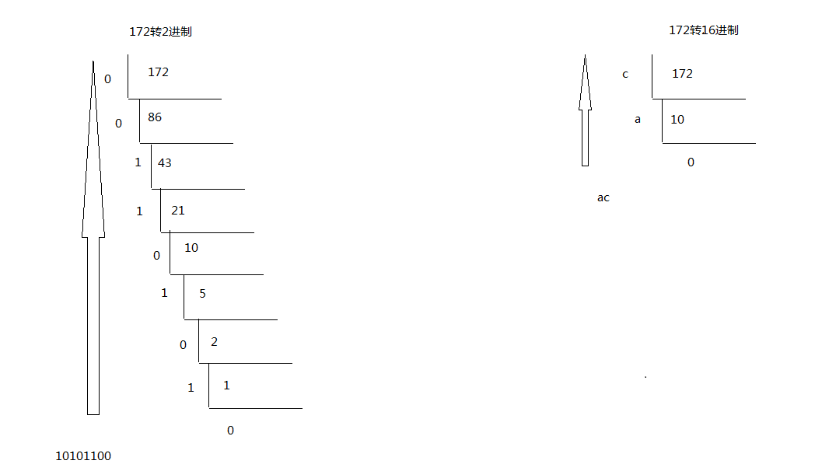

计算表示数据的方式
- 说明：
1、计算机中，只能存储数字
2、最基础的功能，就是存储整数数字
3、采用二进制的方式来存储数字（不出错，两种状态在电路中的差别非常大）
4、问题：一条电路只能表示两种状态，只能表示0和1两个数字，完全不够用
2、字节：
1、一条电路可以表达两种状态，0和1，将一条电路，称为一个“位”，单位bit，也可以认为是一个二进制位，翻译为“比特”
2、由于一个比特能表达的信息过少，所以将若干个比特组合成一个比较大的电路组合，称为“字节”：使用8个电路位（比特，bit），组成一个完成的表示数据的单位，英文名称“byte”
3、字节是计算机中，表示数据，计算数据，存储数据的最基本的单位
4、字节使用8个电路位表达一个数据，表示范围2^8次方种状态，256种状态
3、字节的组合：字节表达的范围也较少
1byte = 8bit
1kb = 1024byte
1mb = 1024kb
1gb = 1024mb
1tb = 1024gb
1pb = 1024tb

原码、反码和补码
- 说明：
1、这些都是计算机表示有符号数（可以表达负数的数）
2、计算机中主要使用的补码，所有的存储和计算都使用补码来进行
3、原码和反码是用于将数据转换成补码的一些中间状态
2、原码：
1、规则：最高位是符号位，其余位是数值位
2、解释：最高位如果是0，表示是一个正数，最高位如果是1，表示是一个负数
3、举例：-100使用原码表示（使用1个字节来表示这个原码）
1110 0100
3、反码：
1、规则：
1、如果是正数，则和原码一模一样
2、如果是负数，在原码的基础上，符号位不变，其余位按位取反（0变1，1变0）
2、举例：-100使用反码表示（使用2个字节来表示这个反码）
10000000 01100100 -100原码
11111111 10011011 -100反码

- 补码：
1、规则
1、如果是正数，则和原码、反码一模一样
2、如果是负数，则在反码的基础上，加1即可
2、举例：-100使用补码表示（使用4个字节来表示这个补码）
10000000 00000000 00000000 01100100 -100原码
11111111 11111111 11111111 10011011 -100反码
11111111 11111111 11111111 10011100 -100补码

例如：运算-100-20，-100 + (-20)
10000000 00000000 00000000 00010100 -20原码
11111111 11111111 11111111 11101011 -20反码
11111111 11111111 11111111 11101100 -20补码

11111111 11111111 11111111 10011100 -100补码
11111111 11111111 11111111 11101100 -20补码
---------------------------------------------------------------------------------------
11111111 11111111 11111111 10001000 结果的补码
11111111 11111111 11111111 10000111 结果的反码
10000000 00000000 00000000 01111000 结果的原码
-120

